**ČERVEN**

**Podtéma -** ,, Cesta kolem světa“

**CHARAKTERISTIKA TÉMATU:**

Podrobné seznámení s **životem hmyzu**, pozorování hmyzu lupou – hmyzí hotel broukovitě, mraveniště. Vnímat **rozmanitost hmyzu a jejich význam pro přírodu**. **Péče o vylíhnutí motýlu** – pozorovat larvální vývoj motýla a vypuštění do přírody.

**Seznámení s povoláním cestovatel**, cestování po různých částech kontinentu – poznávání naší země a nových zemí, národů, ras a cizích jazyků. Seznámení s bezpečností chování u vody, v lese, ve městě, na výletě, jak předcházet úrazům a nebezpečí číhající v letních měsících (cizí lidé, nebezpečná zvířata, utonutí, pády z výšky…). **Seznámení s písní ,,Cestovní.“ (Míša)**

**Neobvyklý den** – Vypouštění motýlů na školní zahradě do přírody.

- Rozloučení s předškoláky

**TÝDENNÍ TÉMATA:**

* Život v trávě
* Toulky naší zemí

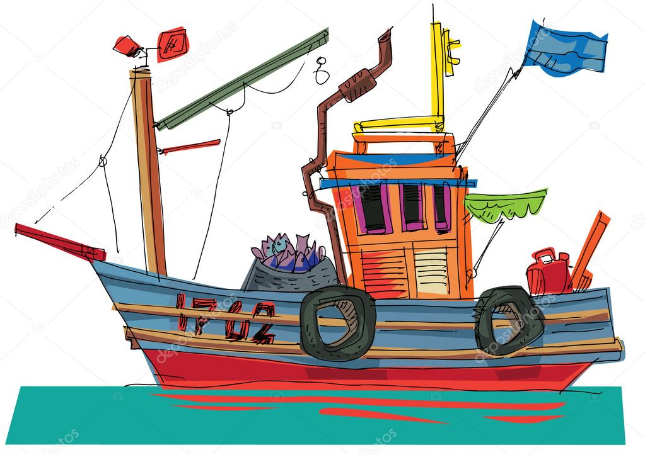

**DÍLČÍ VZDĚLÁVACÍ CÍLE:**

**Dítě a jeho tělo**

- rozvoj pohybových schopností a zdokonalování dovedností v oblasti jemné motoriky

(koordinace ruky a oka apod.)

- ovládání pohybového aparátu a tělesných funkcí (koordinace a rozsahu pohybu)

- rozvoj a užívání všech smyslů

- osvojení si věku přiměřených praktických dovedností

**Dítě a jeho psychika**

**-** rozvoj kultivovaného projevu

**-** osvojení si některých poznatků a dovedností, které předcházejí čtení i psaní, rozvoj zájmu o

psanou podobu jazyka i další formy sdělení verbální i neverbální (výtvarné, hudební,

pohybové, dramatické)

**-** rozvoj schopnosti citové vztahy vytvářet, rozvíjet je a city plně prožívat

**-** přechod od konkrétně názorného myšlení k myšlení slovně-logickému (pojmovému), rozvoj paměti a pozornosti, přechod od bezděčných forem těchto funkcí k úmyslným, rozvoj a kultivace představivosti a fantazie

**Dítě a ten druhý**

**-** rozvoj schopností a dovedností důležitých pro navazování a rozvíjení vztahů dítěte

**-** posilování prosociálního chování ve vztahu k ostatním

**-** vytváření prosociálních postojů

**-** rozvoj kooperativních dovedností

**Dítě a společnost**

**-** rozvoj schopnosti žít ve společenství ostatních lidí (spolupracovat, spolupodílet se),

přináležet k tomuto společenství

**-** přizpůsobovat společenskému prostředí a zvládat jeho změny

**-** seznamování se světem lidí, kultury a umění, osvojení si základních poznatků o prostředí, v

němž dítě žije

**-** vytváření povědomí o existenci ostatních kultur a národností

**Dítě a svět**

**-** seznamování s místem a prostředím, ve kterém dítě žije, a vytváření pozitivního vztahu

k němu (lesopark – hmyzí koutek)

**-** vytváření elementárního povědomí o širším kulturním prostředí – jiné kultury

**-** vytváření elementárního povědomí o širším přírodním prostředí, o jejich rozmanitosti,

vývoji a neustálé proměny

**-** rozvoj schopnosti přizpůsobovat se podmínkám vnějšího prostředí i jeho změnám

**OČEKÁVÁNÉ VÝSTUPY:**

**Dítě a jeho tělo**

**-** ovládat koordinaci ruky a oka, zvládat jemnou motoriku

**-** koordinovat lokomoci a další polohy a pohyby těla, sladit pohyb s rytmem a hudbou

**-** vnímat a rozlišovat pomocí všech smyslů (sluchově rozlišovat zvuky, zrakově rozlišovat

tvary a jiné specifické znaky - hmyz)

**-** zvládat jednoduchou obsluhu a pracovní úkony (postarat se o hračky, pomůcky, udržovat

pořádek)

**Dítě a psychika**

**-** učit se zpaměti krátké texty (reprodukovat říkanky, písničky, pohádky, zvládnout

jednoduchou dramatickou úlohu apod.)

**-** poznat některá písmena a číslice, popř. slova

**-** těšit se z hezkých a příjemných zážitků, z přírodních i kulturních krás

**-** zaměřovat se na to, co je z poznávacího hlediska důležité (odhalovat podstatné znaky,

vlastnosti předmětů, nacházet společné znaky, podobu a rozdíl, charakteristické rysy

předmětů či jevů a vzájemné souvislosti mezi nimi)

**Dítě a ten druhý**

**-** přirozeně a bez zábran komunikovat s druhým dítětem, navazovat a udržovat dětská

přátelství

**-** uplatňovat své individuální potřeby, přání a práva s ohledem na druhého (respektovat jiný

postoj či názor), přijímat a uzavírat kompromisy, řešit konflikt dohodou

**-** dodržovat dohodnutá a pochopená pravidla vzájemného chování, dodržovat herní pravidla

**-** spolupracovat s ostatními

**Dítě a společnost**

**-** aktivně zvládat požadavky plynoucí z prostředí školy i jeho běžných proměn (vnímat

základní pravidla jednání ve skupině, podílet se na nich a řídit se jimi, podřídit se rozhodnutí

skupiny)

**-** přizpůsobit se společnému programu, spolupracovat, přijímat autoritu) a spoluvytvářet

společenství prostředí pohody

**-** poznávat kulturu a umění jiných zemí

**-** přistupovat k druhým lidem, k dospělým i k dětem, bez předsudků, s úctou k jejich osobě

**Dítě a svět**

**-** přirozené pozorování blízkého prostředí a života v něm, okolní přírody, vycházky do okolí,

výlety

**-** získání znalostí o rozmanitém kulturním prostředí jiných zemí

**-** sledování rozmanitostí a změn v přírodě (živá příroda - hmyz)

**-** účast na akcích, které jsou pro dítě zajímavé (rozloučení s předškoláky)

* **Život v trávě** ( 31.5. – 11.6 2021.)

**Hmyz** – rozvíjet znalosti z oblasti světa přírody – hmyzí svět

* **Hmyz -** zaměřovat se na to, co je z poznávacího hlediska důležité (odhalovat podstatné znaky, vlastnosti předmětů, nacházet společné znaky, podobu a rozdíl, charakteristické rysy předmětů či jevů a vzájemné souvislosti mezi nimi) – popsat vzhled hmyzu (tykadla, křídla, nohy, tělo, sosáček..), stříhat dle linii čar, vyhledávat stíny – vystřihni si hmyz a slož obrázek se stínem a pojmenuj jej (příloha č.1)

Čerpáno: https://cz.pinterest.com/pin/398287160801649418/

* **Hmyzí vývoj -** mít poznatky o larválním vývoji hmyzu – dějová posloupnost, technika stříhání dle linii čar, koordinace pohybů oka a ruky – vystřihni obrázky a seřaď je za sebou, tak jak se vyvíjí hmyz (příloha č.2)

Čerpáno: https://cz.pinterest.com/pin/376543218848152689/

* **Hmyz** - rozumět a používat základní pojmy označující velikost (malý - velký, větší – menší, nejmenší – největší - porovnat a uspořádat předměty dle stanoveného pravidla (např. od nejmenší po největší) – vystřihni si berušky a slož podle velikosti, rozlišuj jaká je malá a jaká je velká, jaká je větší a jaká je menší a jaká nejmenší.(příloha č.3)

Čerpáno: https://cz.pinterest.com/pin/376683956308501391/

* **Hmyz- pexeso** - chápat podstatu hry a její pravidla, dodržovat pravidla her a jiných činností, hrát spravedlivě, nepodvádět, umět i prohrávat, dodržovat dohodnutá a pochopená pravidla, technika stříhání dle linii čar – vystřihněte si a zahrajte si společně hmyzí pexeso (příloha č.4)

Čerpáno: https://cz.pinterest.com/pin/178314466484300236

* **Hmyzí let** – správný úchop tužky a tlak na podložku, koordinace pohybů oka a ruky – obtáhni cestičku letu hmyzu (příloha č.5)

**Procházka lesem, loukou** - orientovat se bezpečně ve známém prostředí i v životě tohoto prostředí (doma, venku), uvědomovat si, že způsobem, jakým se dítě i ostatní v jeho okolí chovají, ovlivňují vlastní zdraví i životní prostředí

* **Hmyz v přírodě** - chovat se a jednat na základě vlastních pohnutek a zároveň s ohledem na druhé – chovat se ke hmyzu ohleduplně, citlivě, být citlivý k přírodě – předcházet projevům násilí - povídejte si o nevhodném chování k přírodě, ničení mravenišť, zabíjení hmyzu…a důležitosti hmyzu pro přírodu (potrava ptáků, nápomocná činnost v rozkladu těl, opylování květin…).
* **Mraveniště v lese** – všímat si změn ve svém okolí (růst stavby mraveniště), všímat si potřeb druhého, jak mravenci spolu spolupracují, pomáhají si, jak využívají neverbální komunikaci ke spolupráci **- *,,Zahrajte si na mravence“*** - využijte ke komunikaci různé doteky rukou a nohou, pozorujte mraveniště a mravence lupou.
* **Mraveniště –** vyhledat cestu v labyrintu, dokončit započtou činnost, správný úchop tužky – vyhledej cestu mravence v mraveništi (příloha č.6)

Čerpáno: <https://cz.pinterest.com/pin/21110691991531188/>

* **Bodavý hmyz** – znát různá nebezpečí, umět se jej vyhnout - povídejte si, jaká nebezpečí na nás číhají v přírodě ve včelím úlu, mraveništi a jak jim předejít

**Toulky naší zemí** (14.6. – 30.7. 2021)

**Toulky naší zemí** - orientovat se bezpečně ve známém prostředí i v životě tohoto prostředí, mít poznatky z nejrůznějších oblastí života a poznání v rozsahu podle toho, s čím se v praxi setkává, co kolem sebe vidí, co prožívá, co mu bylo zprostředkováno či vysvětleno

* **S piktogramy památek prstem na mapě naší země:** rozlišit některé jednoduché obrazné symboly, piktogramy a značky, umět je používat, mít poznatky o své zemi – znát název naší země, poznávat různé kraje naší země, znát různá místa ***historická*** (zámky, hrady), ***rekreační*** (rybníky, kempy, ZOO…) – prohlédni si mapu České republiky, co v různých krajů naší země můžeme pomocí piktogramů vidět zajímavého, co můžeme navštívit: všímat si kulturních památek kolem sebe (pomník, hrad, zámek, zajímavá stavba atd.) (příloha č.7)
* **Nářečí v krajích naší zemi** - znát, že lidé se dorozumívají různými jazyky - nářečím, že je možno se jimi naučit – podívejte se společně na video s nářečími na youtube

Čerpáno: https://www.youtube.com/watch?v=yCgFfvM5OHQ

**Pojedeme na výlet, na dovolenou** – orientovat se bezpečně ve známém prostředí i v životě tohoto prostředí, všímat si kulturních památek kolem sebe (pomník, hrad, zámek, zajímavá stavba atd.), rekreačních míst (kempy, rybník, les, skalní útvary, jeskyně, ZOO..)

* **Na výlet** - zapamatovat si krátké jednoduché básničky a reprodukovat je, slovo doprovázíme pohybem, koordinace pohybů

**Na výletě**

Na výlet my jdeme spolu,  
do kopce a z kopce dolů. (začínáme v podřepu, přešlapujeme a zvedáme se "do a z kopce")  
Utíkáme z kopce klusem,  
jak když jedem autobusem.  
Utíkáme, utíkáme, na nikoho nečekáme. (děti se rozběhnou po místnosti)  
Z výletu už nemůžeme, nožičkám my pomůžeme.  
Jeden krok a druhý krok, takhle půjdem domů rok. (předkloníme se, chytíme nohy za kotníky a takto chodíme po místnosti)

Čerpáno:  <https://www.facebook.com/>

* **Jak budeme trávit čas v létě** - orientovat se bezpečně ve známém prostředí i v životě tohoto prostředí, všímat si kulturních památek kolem sebe (pomník, hrad, zámek, zajímavá stavba atd.), rekreačních míst (kempy, rybník, les, skalní útvary, jeskyně, ZOO, stanovat...), rozvíjet slovní zásobu, mluvit v rozvitých větách – povídejte si společně, kde budete trávit čas v létě o prázdninách, co budete dělat: u **vody,** u **rybníka,** u **řeky,** na **koupališti,** výlet do **ZOO**, návštěva **hradu a zámků**, vycházky do **lesa, skal a jeskyní.**
* **U vody** – správný úchop pastelky, zrakově vyhledat a rozlišit tvary - u rybníka v kamenech se nám ukryly předměty, najdi je a vybarvi(příloha č.8)

Čerpáno: https://cz.pinterest.com/pin/552535448041437620/

* **Na hradě, v zámku** – technika stříhání, koordinace oka a ruky, skládat skládanky dle předlohy – vystřihni si části zámku a slož podle předlohy (příloha 9)

Čerpáno: https://cz.pinterest.com/pin/552535448041437620/

* **V lese** – správný úchop tužky, koordinace oka a ruky, dokreslování obrázku - dokresli si části obrázku (příloha č.10)

Čerpáno: https://cz.pinterest.com/pin/786089309929599466/

* **V ZOO** – správný úchop tužky, orientovat se v čísle a zaznamenat počet – spočítej si zvířátka v ZOO a zaznamenej počet tečkami nebo čísly (příloha č.11)

Čerpáno: <https://cz.pinterest.com/pin/668503138408358342/>

* **Kde číhají o prázdninách různá nebezpečí** - chovat se a jednat na základě vlastních pohnutek a zároveň s ohledem na druhé, chovat ohleduplně, znát různá nebezpečí, umět se jej vyhnout, předcházet úrazům – povídejte si, jaká nebezpečí číhají o prázdninách (nebezpečí ve **skalách, jeskyní** – pády, **u vody** - utonutí, **v lese** – pády ze stromů, pády větví, bodavý hmyz, jedovaté houby, **oheň** - popáleniny, **cizí člověk** - projevovat bezpečný odstup vůči cizím osobám, **zvířata** – nebezpečí kousnutí).

Příloha č.1.

Vystřihni, a přiřazuj hmyz a stíny.

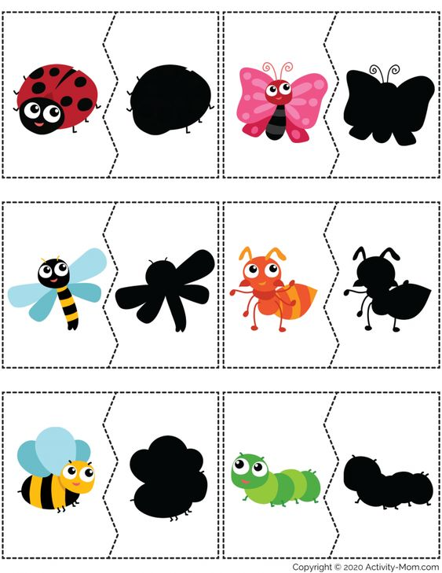

https://cz.pinterest.com/pin/398287160801649418/

Příloha č.2

Vystřihni, vybarvi i a skládej podle řadové posloupnosti – jak to jde za sebou.

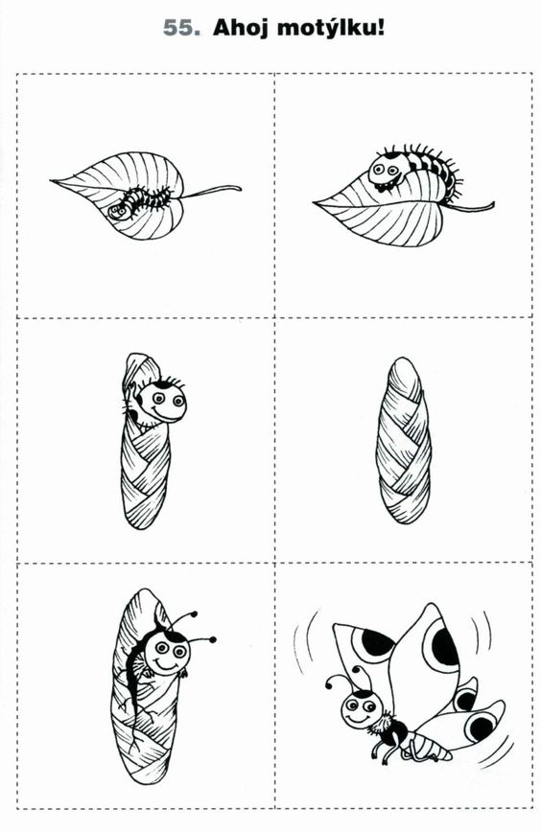

https://cz.pinterest.com/pin/376543218848152689/

Příloha č.3

Vystřihni a slož podle velikosti.

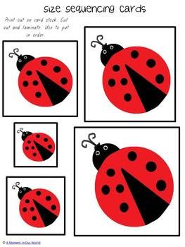

https://cz.pinterest.com/pin/376683956308501391/

Příloha č.4

Vystřihni a zahrajte si pexeso, dodržuj pravidla hry.

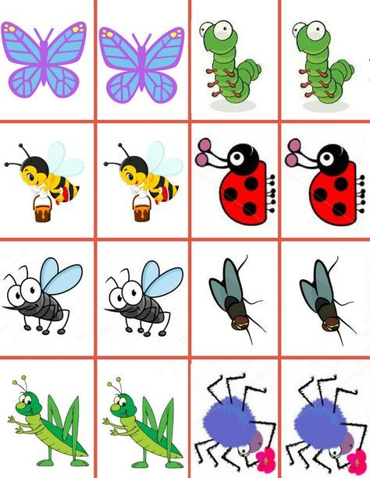

https://cz.pinterest.com/pin/178314466484300236/

Příloha č.5

Tužkou obtahni let hmyzu, správně uchop tužku.

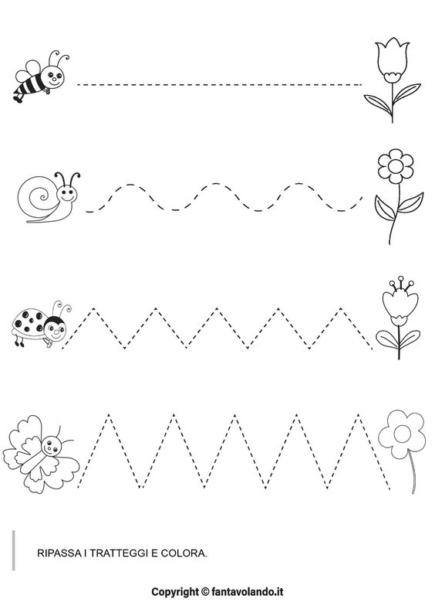

https://cz.pinterest.com/pin/340303315598997770/

Příloha č.6

Vyhledej barevně cestu ven z mraveniště.

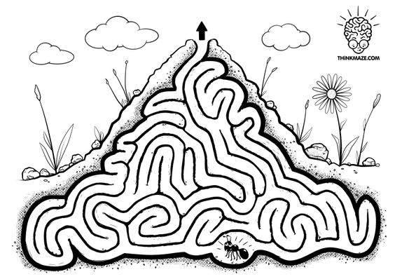

<https://cz.pinterest.com/pin/21110691991531188/>

Příloha č.7

Pojmenujte si piktogramy památek a zajímavých míst v naší Zemi.

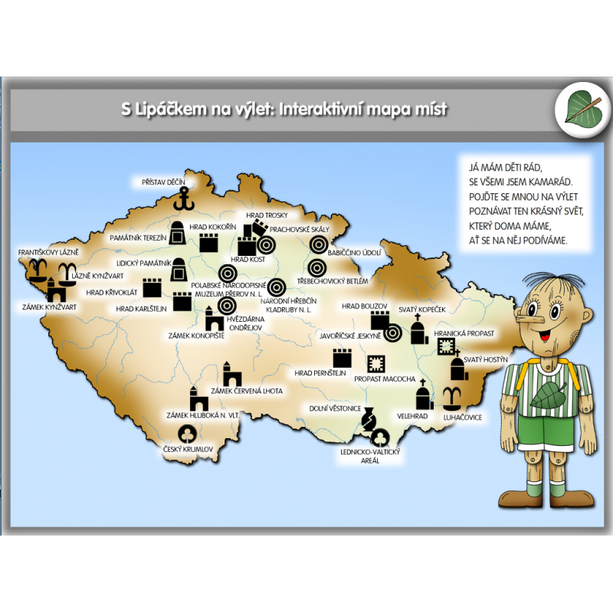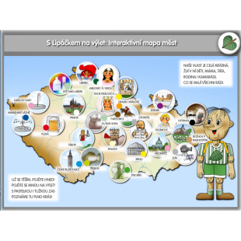

<https://www.consulta.cz/barevne-kaminky-s-lipackem-na-vylet-interaktivni-program-pro-ms>

Příloha č.8

Najdi ukryté předměty v kamenech a vybarvi je.

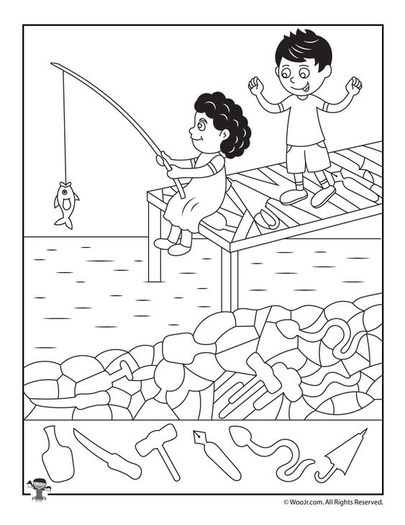

<https://cz.pinterest.com/pin/4855512083886198/>

Příloha č.9

Vystřihni a slož podle předlohy.

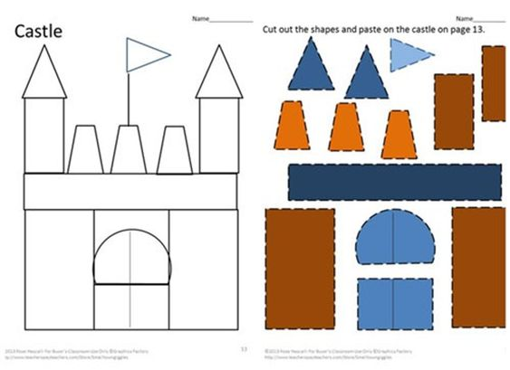

https://cz.pinterest.com/pin/552535448041437620/

Příloha č. 10

Dokresli obrázek.

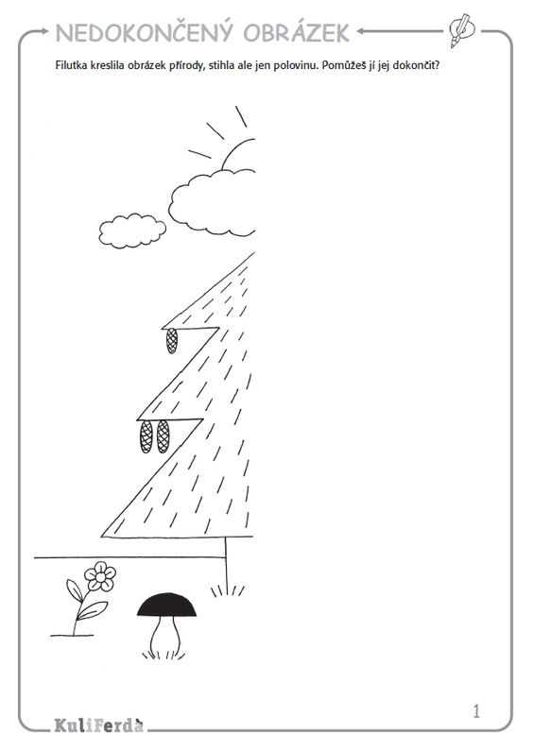 https://cz.pinterest.com/pin/786089309929599466/

Příloha č.11

Spočítej a doplň počet tečkami nebo čísly.

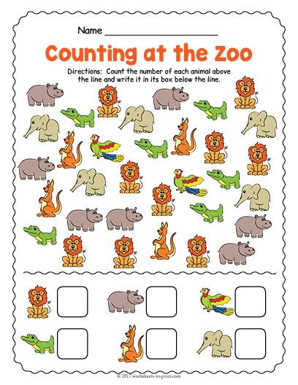

<https://cz.pinterest.com/pin/668503138408358342/>